ОТКРЫТОЕ АКЦИОНЕРНОЕ ОБЩЕСТВО «УРАЛАЭРОГЕОДЕЗИЯ»
(ОАО «УРАЛАЭРОГЕОДЕЗИЯ»)

Отдел территориального планирования

ПРОЕКТ ПЛАНИРОВКИ ТЕРРИТОРИИ МАЛОЭТАЖНОЙ ЗАСТРОЙКИ ЖИЛОГО РАЙОНА В ВОСТОЧНОЙ ЧАСТИ П.Г.Т. МАХНЕВО

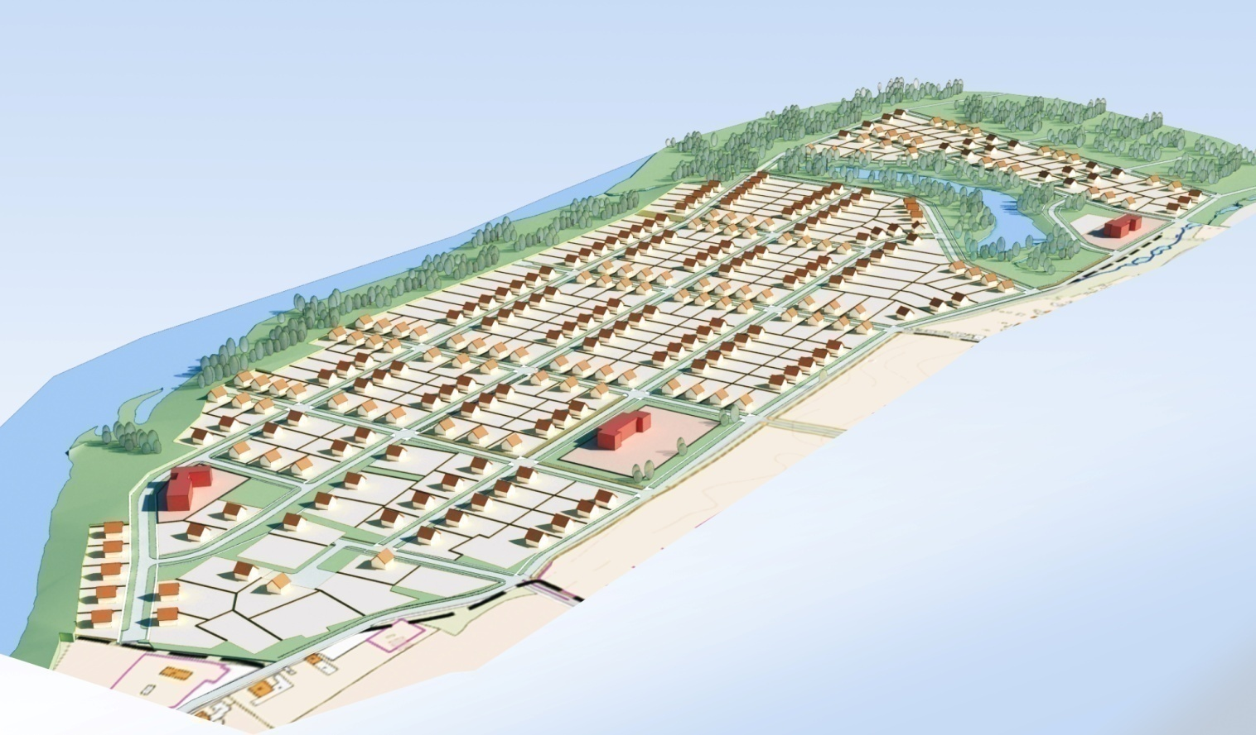

Екатеринбург 2013
Содержание
Введение 3
I. Определения параметров планируемого строительства систем транспортного обслуживания и инженерно-технического обеспечения территории малоэтажной застройки жилого района в восточной части п.г.т. Махнево 4
1.Анализ использования проектируемой территории 4
1.1. Общая характеристика и структурная организация проектируемой территории 4
1.2. Архитектурно-планировочная характеристика и функциональное зонирование рассматриваемого участка и прилегающих к нему территорий 5
1.2.1. Население, жилая зона 5
1.2.2. Общественно деловая зона 6
1.2.3. Производственная и коммунально-складская зоны 7
1.2.4. Зона инженерной инфраструктуры 7
1.2.5. Зона транспортной инфраструктуры 8
1.2.6. Сельскохозяйственная зона 8
1.2.7. Рекреационные зоны 8
1.3. Оценка состояния окружающей среды 9
1.3.1. Состояние воздушного бассейна 9
1.3.2. Состояние водных ресурсов 9
1.3.3. Зоны с особыми условиями использования территории 9
2. Обоснование выбранного варианта размещения объектов местного значения 9
2.1. Проектный баланс территории 9
2.2. Планируемое функциональное зонирование и планировочная организация 10
2.2.1.Жилая зона 10
2.2.2. Общественно-деловая зона 11
2.2.3. Рекреационная зона 11
2.2.4. Производственная и коммунально-складская зоны 12
2.2.5. Зона инженерной инфраструктуры 12
2.5.5. Зона транспортной инфраструктуры 14
2.3. Санитарная очистка территории 15
3. Инженерная подготовка и благоустройство территории 16
3.1.Вертикальная планировка территории и поверхностный водоотвод 16
3.2.Инженерное благоустройство территории 17

Введение
Проект планировки территории малоэтажной застройки жилого района в восточной части п.г.т. Махнево (далее – Проект) разработан коллективом отдела территориального планирования при ОАО «Уралаэрогеодезия».
Главной целью разработки проекта планировки территории является выделение элементов планировочной структуры, установление параметров планируемого развития элементов планировочной структуры, ограничений использования территории.
При разработке проекта планировки учтены и использованы следующие законодательные нормативные документы:
- Градостроительный Кодекс Российской Федерации от 29.12.2004 года № 190-ФЗ (с изменениями и дополнениями);
- Земельный Кодекс Российской Федерации (Федеральный Закон от 25.10.2001 года № 136-ФЗ);
- Федеральный закон от 24.07.2007 г. № 221-ФЗ «О государственном кадастре недвижимости»;
- СП42.13330.2011. Градостроительство. Планировка и застройка городских и сельских поселений;
- СНиП 2.04.02-84* Водоснабжение. Наружные сети и сооружения;
- СНиП 2.04.03.-85 Канализация. Наружные сети и сооружения;
- СНиП 2.04.07-86 Тепловые сети;
- СНиП 2.06.15-85 Инженерная защита территории от затопления и подтопления;
- СНиП 11.02.-96 Инженерные изыскания для строительства. Основные положения;
- Нормативы градостроительного проектирования Свердловской области НГПСО 1-2009.66.
При разработке проекта учтены:
- «Генеральный план Махневского муниципального образования применительно к п.г.т. Махнево»;
- «Правила землепользования и застройки Махневского муниципального образования»;
Исходные данные, используемые в проекте:
- Кадастровый план территории в границах п.г.т. Махново;
- топографические карты М 1:1 000.

I. Определения параметров планируемого строительства систем транспортного обслуживания и инженерно-технического обеспечения территории малоэтажной застройки жилого района в восточной части п.г.т. Махнево

1.Анализ использования проектируемой территории

1.1. Общая характеристика и структурная организация проектируемой территории
Проектируемая территория располагается в восточной части территории п.г.т. Махнево, на правом берегу реки Тагил (см. рис 1).
Проектируемая территория с юга ограничена существующими улицами Советская и Набережная, проектируемой в соответствии с «Генеральным планом Махневского муниципального образования применительно к п.г.т. Махнево» улицей 16, а также правым берегом реки Тагил и землями сельскохозяйственного назначения.
Площадь проектируемой территории составляет 90,6 га.
Проектируемая территория предназначена для размещения индивидуальной жилой застройки с объектами социально-бытового назначения и устройства рекреационных зон.
На рассматриваемой территории располагаются участки индивидуальной жилой застройки вдоль улиц Советская и Набережная. Также на территорию попадают береговая полоса, прибрежно-защитная и водоохранная зона от реки Тагил и небольшого озера, расположенного в восточной части.

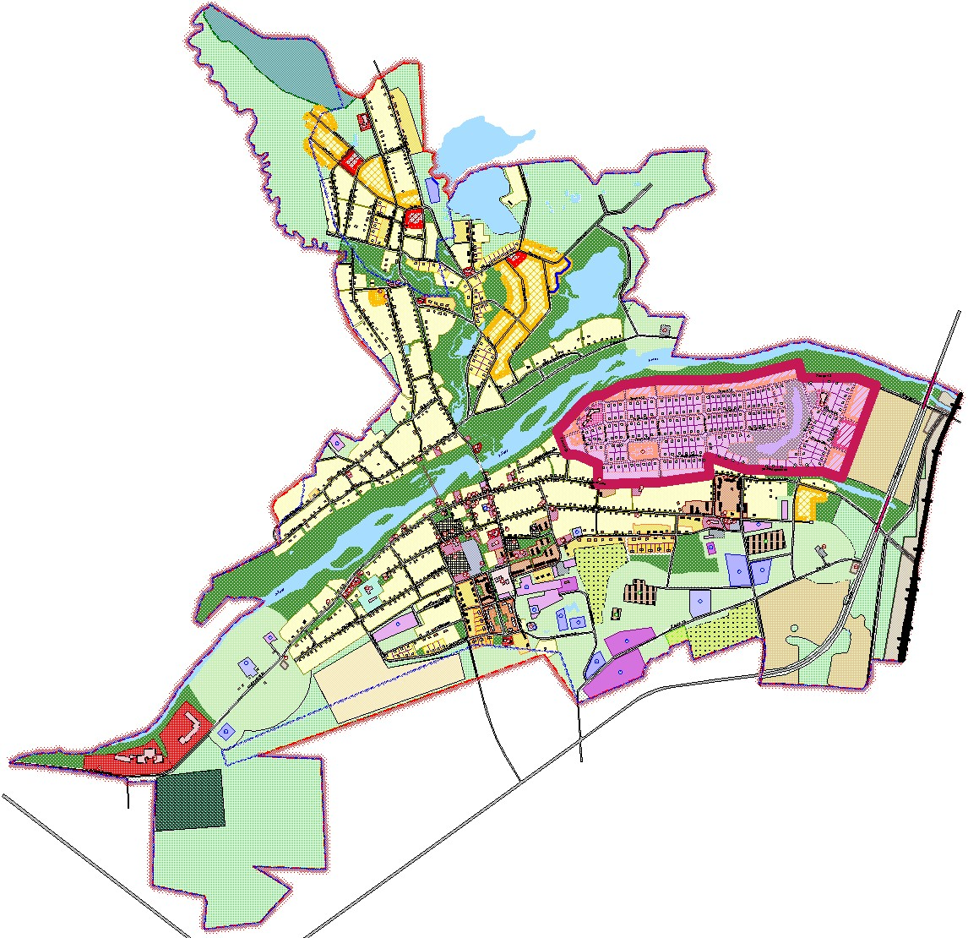

Рисунок 1. Проектируемый участок

1.2. Архитектурно-планировочная характеристика и функциональное зонирование рассматриваемого участка и прилегающих к нему территорий
Территория проектирования занимает 90,6 га. Согласно опорным материалам по территории проектируемого участка проходят линии связи.
В западной части участка располагаются существующие участки индивидуальной жилой застройки, остальная часть площадки занята лугами и огородами.

1.2.1. Население, жилая зона
По данным администрации Махневского муниципального образования в границах проектирования зарегистрировано 75 человек.
На территории находится одно- и двухэтажная индивидуальная жилая застройка (24 участка, 2 из которых в стадии завершения строительства). Общая площадь жилых помещений составляет 1922,0 кв.м.

1.2.2. Общественно деловая зона

Учреждения образования
МКДОУ «Махневский детский сад №1», расположенный на пересечении ул. Плюхина-Гагарина находится в 600 м от границ проектируемого участка.
До МОУ «Средняя общеобразовательная школа» расстояние составляет 780 м, которая находится на ул. Победы.

Учреждения здравоохранения
Расстояние до МУЗ «Махневская районная больница», которая расположена в границах ул. 70 лет Октября и ул. Плюхина, от границ проектируемого участка: 770 м.

Учреждения культуры
Расстояние до МУК «Махневский культурно-досуговый центр» составляет 800 м (ул. Победы).

Объекты физической культуры и спорта
Ближайший спортивный объект (320 м) – это МУ «Махневский физкультурно-спортивный комплекс «Ермак», расположен на пересечении ул. Победы и пер. П.Морозова.

Объекты торговли, общественного питания и бытового обслуживания
На проектируемой территории на пересечении ул. Советская и пер. Чапаева находится объект торговли площадью 64,4 кв.м.
В ближайшем окружении имеются еще несколько объектов торговли, которые расположены на ул. Советская, ул. Плюхина, ул. Победы.
До объекта общественного питания (кафе-пельменная) расстояние составляет 630 м, который располагается на ул. Советская.
Предприятия бытового обслуживания (ремонт обуви) располагается на ул. Советская, расстояние 80 м.

Кредитно финансовые учреждения и предприятия связи
Отделение почты расположено на ул. Победы на расстоянии 300 м. Отделение банка (операционная касса внекассового узла №1704/090 Алапаевского отделения №1704 филиал акционерного коммерческого сберегательного банка РФ) расположено на ул. Победы на расстоянии 850 м.

1.2.3. Производственная и коммунально-складская зоны
Производственная и коммунально-складская зона на проектируемой территории отсутствуют.

1.2.4. Зона инженерной инфраструктуры
Анализ состояния обеспеченности объектами и сетями инженерной инфраструктуры произведен для проектной территории и увязан с современным состоянием инженерной инфраструктуры п. г. т. Махнево.
Из объектов инженерной инфраструктуры на проектируемой территории присутствуют проходящие транзитом линии связи. Также к домам существующей застройки подведены линии электропередачи 0,4 кВ.

Водоснабжение
Согласно данным проекта «Генеральный план Махневского муниципального образования применительно к п.г.т. Махнево» водоснабжение п.г.т. Махнево осуществляется от подземных источников водоснабжения - скважин.
На территории поселка функционирует централизованная система водоснабжения с вводом сети в дом, обеспечивающая часть жилой застройки (42,5%). Застройка не обеспеченная централизованной системой водоснабжения пользуются частными источниками водоснабжения (шахтными колодцами).
На проектируемой территории расположена неэксплуатируемая скважина с неустановленными запасами подземных вод.

Канализация
Согласно данным проекта «Генеральный план Махневского муниципального образования применительно к п.г.т. Махнево» в поселке функционирует централизованная система хозяйственно-бытовой канализации. Очистка бытовых стоков производится на очистных сооружениях, расположенных в юго-восточной части поселка.
Обеспеченность централизованной системой отвода бытовых стоков от застройки составляет 42,5%.

Теплоснабжение
Согласно данным проекта «Генеральный план Махневского муниципального образования применительно к п.г.т. Махнево» жилая застройка поселка отапливается централизованными системами, источники –2 газовые котельные и 1 котельная, работающая на твердом топливе.
Обеспеченность застройки централизованной системой теплоснабжения составляет 58%, остальная застройка использует автономные источники.

Газоснабжение
Согласно данным проекта «Генеральный план Махневского муниципального образования применительно к п.г.т. Махнево» жилая застройка поселка не газифицирована, от газопровода высокого давления 0,6 МПа В. Синячиха – Махнево, газ подается только котельные в качестве топлива.

Электроснабжение
Согласно данным проекта «Генеральный план Махневского муниципального образования применительно к п.г.т. Махнево» источником электроснабжения поселка является электроподстанция ПС 110/35/6, расположенная у южной границы населенного пункта.
От электроподстанции ПС 110/35/6 электроэнергия по воздушным линиям электропередачи 6 кВ подается к трансформаторным пунктам поселка, и затем по линиям электропередачи 0,4 кВ доставляется к потребителю.

Связь
Согласно данным проекта «Генеральный план Махневского муниципального образования применительно к п.г.т. Махнево» фиксированная телефонная связь в поселке осуществляется от автоматических телефонных станций, общая емкость которых составляет 850 номеров.
В границах рассматриваемой территории проходят две воздушные линии связи, в западной и восточной части проектируемой территории.
Объекты сотовой связи на рассматриваемой территории отсутствуют.

1.2.5. Зона транспортной инфраструктуры
Вдоль южных границ участка проходит главная улица поселка ул. Советская.
Существующая улично-дорожная сеть представлена участком ул. Набережная в западной части проектируемой территории и автомобильными дорогами без покрытия. Для обеспечения транспортной связи проектируемой застройки с центром п.г.т. Махнево и внешними автомобильными дорогами необходима прокладка дополнительных улиц.

1.2.6. Сельскохозяйственная зона
В границах застроенных территорий сельскохозяйственная зона представлена только огородами жителей поселка и лугами.

1.2.7. Рекреационные зоны
Проектируемая территория располагается на правом берегу реки Тагил. В восточной части располагается небольшое озеро. Благоустроенной рекреационной зоны в границах проектирования нет.

1.3. Оценка состояния окружающей среды

1.3.1. Состояние воздушного бассейна
На территории проектируемого участка объекты, оказывающие негативное влияние на окружающую среду отсутствуют.

1.3.2. Состояние водных ресурсов

Состояние подземных вод
Согласно данным проекта «Генеральный план Махневского муниципального образования применительно к п.г.т. Махнево» водоснабжение п.г.т. Махнево осуществляется от подземных источников водоснабжения - скважин.
На территории поселка функционирует централизованная система водоснабжения с вводом сети в дом, обеспечивающая часть жилой застройки (42,5%). Застройка, не обеспеченная централизованной системой водоснабжения, пользуются частными источниками водоснабжения (шахтными колодцами).
На проектируемой территории существует неэксплуатируемая водозаборная скважина, с неустановленными запасами подземных вод.

Состояние поверхностных вод
По проектируемой территории протекает река Тагил. В соответствии с Лесным планом Свердловской области № 1370 – УГ от 29.12.2008 г:
‒ ширина водоохраной зоны равна 200 метров;
‒ ширина прибрежно-защитной зоны 45 метров;
‒ ширина береговой полосы 20 метров.
От притока реки Тагил в соответствии со статьей 65 Водного кодекса РФ устанавливаются:
‒ водоохраная зона ‒ 50 метров;
‒ прибрежно-защитная зона ‒ 50 метров;
‒ береговая полоса 5 метров.

1.3.3. Зоны с особыми условиями использования территории
В восточной части за границами проектируемой территории с севера на юг, проходит линия электропередач 6 кВ охранная зона, которой равна 10 м.

2. Обоснование выбранного варианта размещения объектов местного значения

2.1. Проектный баланс территории
Площадь участка проектирования составляет 90,6 га. Проектное население – 629 чел. Проектный баланс территории представлен в таблице 1.

Таблица 1
Проектный баланс территории
Наименование территорий | Площадь,  га | % ко всей  территории | м² на 1  человека
1 | 2 | 3 | 4
Общая площадь земель в границе проектирования | 90,6 | 100,00 | 1440
в том числе:
1. Жилая зона | 46,5 | 51,3 | 739,26
2. Общественно-деловая зона | 2,3 | 2,5 | 36,56
3. Производственная зона | - | - | -
4. Коммунально-складская зона | - | - | -
5. Зоны инженерной и транспортной инфраструктур | 7,6 | 8,4 | 120,5
6. Рекреационные зоны | 34,2 | 37,75 | 543,7
из них:
- озеленение общего пользования | 19,6 | 21,6 | 311,6
- озеленение парков, скверов, набережных | 12,5 | 13,8 | 198,7
- водные объекты | 2,1 | 2,3 | 33,4

2.2. Планируемое функциональное зонирование и планировочная организация

2.2.1.Жилая зона
Расчет населения произведен с учетом коэффициента семейственности – 2,4 (Материалы по обоснованию проекта генерального плана Махневского муниципального образования Свердловской области применительно к п.г.т. Махнёво) и количества проектных участков под жилую застройку.
Убыли существующего жилого фонда не предусматривается.
Количество существующих сохраняемых домов/участков – 24.
В расчётах по определению объёмов под новое строительство приняты нижеследующие показатели:
- плотность населения на территориях индивидуальной застройки – 15 чел/га.
- средняя обеспеченность жилой площадью 22,5 кв.м/чел.
- средняя площадь индивидуального дома – 100 кв.м.
- средняя площадь участков под индивидуальную застройку – 0,14 га.
Показатели проектируемой жилой застройки сведены в таблицу 2.

Таблица 2
Показатели проектируемой жилой застройки
Проект
(проектируемый участок в восточной части)
Площадь территории, га | 40,61
Проживающих, чел | 629
Жилая площадь домов, кв.м | 14387,0
Общая площадь домов, кв.м | 27699,0

Жилищный фонд проектируемого участка составит 14387,0 кв.м.
Население проектируемого участка определено в количестве 629 человек.
Количество новых участков под ИЖС – 231.
Всего участков/домов – 255 (проектные и существующие).
За расчетный срок проектом принимается развитие жилой застройки в размере 5,95 га (45 участков, на которых разместятся 108 человек). Средний размер приусадебного участка (индивидуальный жилой дом) на перспективу равен 0,13 га.

2.2.2. Общественно-деловая зона
В п.г.т. Махнево имеются все необходимые объекты периодического и эпизодического пользования населением. Для создания нормальных условий проживания граждан на проектируемом участке, в соответствии с нормами градостроительного проектирования, имеется необходимость в объектах повседневного обслуживания, таких как детское дошкольное учреждение, спортивные объекты, магазины, кафе и объекты бытового обслуживания.
Расчет потребности в учреждениях обслуживания по местам выполнен с учетом Нормативов градостроительного проектирования Свердловской области (НГПСО 1-2009.66).
На территории проектирования предусмотрено:
1. детское дошкольное учреждение на 80 мест в границах ул. Набережная-Улицы 15-Улицы 19-Улицы 20;
2. универсальное здание с кафе на 25 посадочных мест и бытовым обслуживанием на 3 рабочих места по Улице 13;
3. спортивная площадка площадью 1000 кв.м, спортивный зал площадью 800 кв.м на пересечении ул. Набережная-Улицы 22;
4. объект торговли площадью 187,0 кв.м по Улице 16.

2.2.3. Рекреационная зона
Рекреационная зона в границах проектируемой территории представлена набережными, устроенными вдоль правого берега реки Тагил и небольшого озера в восточной части, а также озеленением общего пользования, расположенного вдоль улиц.

2.2.4. Производственная и коммунально-складская зоны
Размещение производственной и коммунально-складской зоны в границах проектируемой территории не предусмотрено.

2.2.5. Зона инженерной инфраструктуры

Водоснабжение
Проектом предусмотрена централизованная система водоснабжения, которая обеспечивает 100% жилой застройки питьевой водой надлежащего качества, с вводом сети в дом.
Трассировка водопроводной сети предусмотрена с подключением проектных кварталов к существующей сети водоснабжения.
Источниками водоснабжения существующей застройки являются подземные скважины, расположенные за границами проектируемой территории.
Проектируемая система водоснабжения увязана с существующей системой централизованного водоснабжения.
Согласно решениям «Генерального плана Махневского МО применительно к п.г.т. Махнево», точками подключения к существующим сетям водоснабжения принят водопровод, проходящий по ул. Победы.
Среднесуточное водопотребление проектной застройки составит - 171,84м³/сут.
Общий расход воды на наружное пожаротушение 1 пожара в течение 3 часов составит 54 м³. Объем воды для тушения одного пожара и регулирования неравномерности водопотребления составит – 97м³. (расчет произведен для населения, проживающего на проектируемой территории).
Для надежности системы водоснабжения проектируемой территории предлагается «закольцовка» водопроводной сети.
Проектом предложены полиэтиленовые трубы диаметром 75 мм. Расчет диаметра труб выполнен на основании объемов водопотребления перспективного населения. Уточнение диаметров труб, а также расстановка пожарных гидрантов выполняются на этапах рабочего проектирования.

Водоотведение
Для обеспечения надлежащего уровня комфорта проживания, проектом предусмотрено 100 % обеспечение всей проектной застройки централизованной системой водоотведения. Произведен расчет объема бытовых стоков от проектной застройки. Расчет производился исходя из среднесуточного водопотребления жилой застройки и объектов социального и коммунально-бытового обслуживания.
Объем хозяйственно-бытовых стоков от проектной застройки составит – 135,86м³/сут.
Отвод бытовых стоков от проектной застройки осуществляется системой самотечных коллекторов, с включением напорного участка по Улице20, на канализационную насосную станцию. Диаметры самотечных канализационных коллекторов приняты равными 150, 200мм, диаметр напорных коллекторов принят 90мм. Канализационная насосная станция (КНС) расположена в северо-восточной части проектируемой территории, на пересечении улиц Улица 13, Улица 16. Далее стоки главным напорным коллектором отводятся на очистные сооружения п.г.т. Махнево. Главный напорный коллектор проходит по улицам: Улица 16, ул. Набережная, ул. Советская, далее по незастроенной территории до существующего канализационного коллектора.
Размещение смотровых колодцев, уточнение уклонов коллекторов производится на следующих этапах проектирования.
Расчёт диаметров канализационных коллекторов произведён по укрупнённым показателям и требует уточнения на последующих стадиях проектирования.

Электроснабжение
Проектом предусматривается 100% обеспечение электроэнергией жилой застройки и объектов социального и коммунально-бытового назначения.
Электропотребление проектного населения составит 0,3мВт.
Электроснабжение планируется осуществлять линиями электропередачи 0,4кВ, от проектных трансформаторных пунктов (ТП) 6/10кВ.
Трассировка ВЛ 0,4 кВ с подводкой к домам уточняются на рабочих этапах проектирования.

Газоснабжение
Настоящим проектом предусматривается 100 % обеспечение всей проектной застройки централизованной системой газоснабжения.
Газоснабжение проектной территории осуществляется от проектного шкафного газорегуляторного пункта (ГРШП) расположенного в районе пересечения улиц: ул. Набережная, Улица 20, питающий газопровод - проектный газопровод среднего давления 0,3МПа. Точка врезки в существующую систему газоснабжения в районе котельной по ул. Гагарина.
Газопотребление проектной застройки составит – 21266,00м³/год.
Для новой индивидуальной застройки предусматривается оборудование газовыми плитами, водонагревателями, а так же отопительными установками, работающими на газу. Рабочие расчеты и трассировка газопроводов низкого давления выполняются на следующих этапах проектирования.

Теплоснабжение
Теплоснабжение жилой застройки проектной территории, теплоснабжение зданий общественного назначения предусматривается от автономных источников тепла (модульные котельные встроенные, пристроенные), работающих на газообразном топливе
Для бесперебойного теплоснабжения детского дошкольного учреждения (ДДУ) предусмотрена модульная котельная, расположенная в районе пересечения улиц: ул. Набережная, Улица 20. Расход тепла на отопление, горячее водоснабжение и вентиляцию ДДУ составит: 0,09гкал/час.

Связь
Проектом принято обеспечение стационарным телефоном каждой семьи. Общее количество номеров для проектируемой территории составит 271шт., из них 262 номеров для жилой застройки, 8 номеров для объектов социального и коммунально-бытового обслуживания, 1 таксофон.
Обеспечение населения стационарной связью планируется от АТС п.г.т. Махнево.
Проектом предложен вынос двух участков воздушных линий связи с жилой территории, для обеспечения удобства эксплуатации линий связи. Мероприятия по переносу воздушных линий связи приведены на схеме: «Схема размещения объектов инженерно-технического обеспечения территории (сохраняемых, демонтируемых и планируемых)».

2.5.5. Зона транспортной инфраструктуры
В основу развития улично-дорожной сети проектируемого участка положены предложения генерального плана п.г.т. Махнево. Развитие планировочной структуры предполагает строительство улиц в жилой застройке в различных направлениях.
Общая протяженность улично-дорожной сети 9,83 км. Плотность улично-дорожной сети 11,30 км/ км².
Общая протяженность основной улично-дорожной сети 7,67 км (главные улицы, основные улицы в жилой застройке). Плотность основной улично-дорожной сети 8,82 км/ км². Этот показатель выше нормативного (1,50 км/км²).
Поперечные профили проектируемых улиц выполнены в соответствии с СП 42.13330.2011 и представлены в приложении 1.
Пешеходное движение организовано по всем улицам проектируемого участка, обеспечивая минимальную дальность перемещения до объектов пешеходного тяготения.
Хранение автотранспорта жителями индивидуальной жилой застройки планируется на собственных приусадебных участках. Вблизи проектируемых объектов социально-культурного назначения предполагается организация мест для временного хранения автотранспортных средств.

2.3. Санитарная очистка территории
Проектом предусмотрена контейнерная система вывоза бытовых отходов, частотой 1 раз в 2 дня.
Для обеспечения вывоза бытовых отходов:
‒ от жилой застройки предусмотрена организация 15 контейнерных площадок (с учетом радиуса обслуживания – 150 м) с размещением на них 26 контейнеров;
‒ от торговой площади предусмотрена организация 1 контейнерной площадки с 1 контейнером;
‒ от детского сада предусмотрена организация 1 контейнерной площадки с 1 контейнером;
‒ от объектов спорта предусмотрена организация 1 контейнерной площадки с 1 контейнером;
‒ от предприятия общественного питания предусмотрена организация 1 контейнерной площадки с 1 контейнером.

Размещение площадок для мусоросборников:
Предусмотрена организация 19 контейнерных площадок (с учетом радиуса обслуживания – 150 м) с размещением на них 30 контейнеров:
1. улица 13 ‒ 1 контейнер;
2. улица 13 ‒ 2 контейнера;
3. улица 13 ‒ 2 контейнера;
4. улица 13 ‒ 2 контейнера;
5. улица 14 ‒ 2 контейнера;
6. улица 14 ‒ 2 контейнера;
7. улица 14 ‒ 2 контейнера;
8. улица 15 ‒ 2 контейнера;
9. улица 16 ‒ 1 контейнер;
10. улица 23 ‒ 2 контейнера;
11. улица 23 ‒ 1 контейнер;
12. улица 22 ‒ 2 контейнера;
13. ул. Набережная ‒ 2 контейнера;
14. ул. Набережная ‒ 2 контейнера;
15. ул. Советская ‒ 1 контейнер;
16. территория магазина по улице 16 ‒ 1 контейнер;
17. территория детского сада ‒ 1 контейнер;
18. территория объектов спорта ‒ 1 контейнер;
19. территория общественного питания ‒ 1 контейнер.

3. Инженерная подготовка и благоустройство территории
Инженерное освоение и благоустройство территорий это важная архитектурная и градостроительная проблема. Любая местность характеризуется определенными условиями рельефа, уровнем стояния грунтовых вод, опасностью затопления паводковыми водами и т.д. Сделать территорию более пригодной для строительства и эксплуатации можно по средствам инженерной подготовки.
На территориях планируемого развития объектов капитального строительства настоящим проектом предлагается проведение комплекса мероприятий по инженерной подготовке, для обеспечения нормальных условий строительства и жизни населения:
1. вертикальная планировка территории;
2. поверхностный водоотвод;
3. благоустройство территории.

3.1.Вертикальная планировка территории и поверхностный водоотвод
Схема вертикальной планировки выполнена в масштабе 1: 1000 с сечением горизонталей через 1 метр. Высотное решение проработано в проектных отметках по осям проезжих частей улиц.
В основу проектных решений заложено обеспечение организованной системы поверхностного водоотвода и поднятия существующего рельефа путем подсыпки участков территории.
Проектом приняты уклоны по улично-дорожной сети от 0,004 до 0,070 в соответствии со СП 42.13330.2011. На отдельных участках существующих дорог и проездов, имеющих твердое покрытие, уклоны составили менее 4‰. При уклоне менее 4‰ предлагается создание пилообразного продольного профиля проезжей части.
В соответствии с проектными решениями плана организации рельефа, водоотвод с поверхности территории будет осуществляться самотеком по улицам, в пониженные участки территории, на рельеф по средствам лотков проезжей части в северо-восточном направлении, а далее по средствам ливневой канализации на очистные сооружения.
Схема поверхностного водоотвода решена в соответствии с требованиями СНиП 2.04.03-85 «Канализация. Наружные сети и сооружения», «Рекомендаций по расчету систем сбора, отведения и очистки поверхностного стока с селитебных территорий, площадок предприятий и определению условий выпуска его в водные объекты», ФГУП «НИИ ВОДГЕО», М., РОССТРОЙ, 2006 г.
Протяженность закрытой сети ливневой канализации составит 1,28 км.
Проектируемые сети и сооружения, а также мероприятия по инженерной подготовке территории приведены на «Схеме вертикальной планировки и инженерной подготовки территории».

3.2.Инженерное благоустройство территории
Мероприятия по благоустройству включают в себя:
- организацию зон рекреации;
- устройство пешеходных дорожек, озеленение;
- размещение объектов рекреационного обслуживания населения, таких как прогулочные зоны, размещение спортивных площадок.

